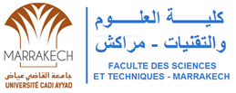  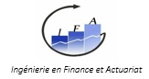

UNIVERSITÉ CADI AYYAD

FACLTÉ DES SCIENCES ET TECHNIQUES

INGÉNIERIE EN FINANCE ET ACTUARIAT

**Mémoire de Projet de fin d’études**

En vue de l’obtention du :

**DIPLOME D’INGÉNIEUR D’ÉTAT**

Solvabilité basée sur les risques (SBR)

Présenté par :

DIAKIT**É** Abdoul Oudouss

ETTADLAOUI Othmane

Encadré par :

Mme. AKDIM Khadija (FSTG)

Mr. BELFADLI Rachid (FSTG)

Mr. KHIRAOUI Adelkrim (ARM consultants)

Soutenu Juin 2023

Devant le jury composé de :

Mme. AKDIM Khadija Faculté des Sciences et Techniques

Mr. BELFADLI Rachid Faculté des Sciences et Techniques

Mr. KHIRAOUI Adelkrim ARM consultants

Anneé universitaire 2022-2023